Pengaruh Gaya Kepemimpinan Transformasional, Budaya Organisasi, Motivasi Kerja Terhadap Kinerja Karyawan Pada LPP RRI Jember

Hilda Setia Dinanti¹, Pawestri Winahyu S.Psi. MM², Tatit Diansari Reskiputri SE., MM^{3.}
¹²³⁾ Fakultas Ekonomi dan Bisnis, Universitas Muhammadiyah Jember
E-mail : hildasetia25@gmail.com pawestri@unmuhjember.ac.id tatit.diansari@unmuhjember.ac.id

 |  | ABSTRAK
Artikel History:  Artikel masuk  Artikel revisi  Artikel diterima |  | Penelitian ini dilaksanakan di LPP RRI Jember yang bertujuan untuk mengetahui pengaruh gaya kepemimpinan transformasional, budaya organisasi dan motivasi kerja terhadap kinerja karyawan pada LPP RRI Jember. Analisis dilakukan terhadap kinerja karyawan LPP RRI Jember sebanyak 83 orang dengan menggunakan teknik sampling jenuh dan teknik pengumpulan data dilakukan dengan cara observasi dan meyebarkan kuesioner pada seluruh karyawan LPP RRI Jember tentang berbagai informasi/data yang diperlukan dengan menggunakan skala likert sedangkan analisis data menggunakan metode regresi berganda dengan bantuan program SPSS. Pimpinan perusahaan hendaknya mampu memberikan motivasi kepada para bawahan baik dalam bentuk moril maupun materil untuk meningkatkan kinerja karyawan dan menumbuhkan sikap loyalitas kepada perusahaan. Pemimpin juga dituntut untuk lebih memperhatikan kebijakan-kebijakan yang diambil dalam memimpin perusahaan, dan menentukan strategi atau gaya kepemimpinan yang baik agar tercipta suasana kerja yang kondusif antara atasan dan bawahan.
Keywords:
Gaya Kepemimpinan Transformasional, Budaya Organisasi, Motivasi Kerja, Kinerja Karyawan
 |  | ABSTRACT
 |  | This study was conducted at LPP RRI Jember which aims to determine the effect of transformational leadership style, organizational culture and work motivation on employee performance at LPP RRI Jember. The analysis was conducted on the performance of 83 employees of LPP RRI Jember using saturated sampling techniques and data collection techniques were carried out by means of observation and distributing questionnaires to all employees of LPP RRI Jember about various information / data needed using a Likert scale while data analysis used multiple regression methods with the help of the SPSS program. Company leaders should be able to provide motivation to subordinates both in moral and material form to improve employee performance and foster an attitude of loyalty to the company. Leaders are also required to pay more attention to the policies taken in leading the company, and determine a good leadership strategy or style in order to create a conducive work atmosphere between superiors and subordinates.
INTRODUCTION
Manajemen SDM adalah ilmu dan seni mengatur hubungan dan peranan karyawan agar efektif dan efisien membantu terwujudnya tujuan perusahaan, karyawan, dan masyarakat (Hasibuan & Prastowo, 2019). Manajemen SDM adalah mengoptimalkan sumber daya manusia internal menjalankan berbagai fungsi strategis di jalankan misalnya merancang kebutuhan SDM, rekrutmen talenta terbaik, mengembangkan keahlian mereka, dan memberikan penghargaan yang adil demi tercapainya kinerja optimal dan objektif (Marwansyah, 2019). Manajemen SDM adalah suatu proses yang meliputi perencanaan, pengorganisasian, pengarahan, dan pengendalian atas upaya-upaya untuk mendapatkan, mengembangkan, memelihara, dan memanfaatkan sumber daya manusia untuk mencapai tujuan organisasi (Dessler, 2020).
Berdasarkan grand theory dari penelitian ini, kepemimpinan transformasional menekankan pada visi, inspirasi, stimulasi intelektual, dan dukungan individual. Berdasarkan hasil penelitian, gaya kepemimpinan transformasional memiliki pengaruh positif terhadap kinerja karyawan (Yani, 2022). Budaya organisasi merujuk pada nilai-nilai, kepercayaan, dan aturan yang dianut oleh anggota organisasi. Budaya organisasi yang positif, contohnya budaya organisasi yang mendukung keterbukaan, kerja sama, dan komitmen, dapat meningkatkan kinerja karyawan (Rahayu, 2021). Motivasi kerja diartikan sebagai motivasi dan minat individu untuk bekerja keras dan mencapai tujuan. Faktor-faktor di antaranya adalah kondisi fisik, rasa aman, sosial, penghargaan, dan aktualisasi diri dapat meningkatkan motivasi kerja pada akhirnya dapat meningkatkan kinerja karyawan (Setyowati, 2020).
LPP RRI Jember merupakan stasiun radio milik pemerintah indonesia yang berlokasi di Jalan Letjen. Panjaitan No. 61 Jember, Jawa Timur. RRI Jember merupakan bagian dari Lembaga Penyiaran Publik Radio Republik Indonesia (LPP RRI) yang merupakan Badan Usaha Milik Negara (BUMN) yang bergerak di bidang penyiaran publik. Berdiri sejak tahun 1963, RRI Jember merupakan salah satu stasiun radio tertua di Jawa Timur.
Status karyawan mengacu pada hak dan perlindungan yang dimiliki karyawan dalam pekerjaannya. Hal ini menentukan kewajiban yang dimiliki pemberi kerja terhadap karyawan.

Gambar 1. 1 Status Pegawai
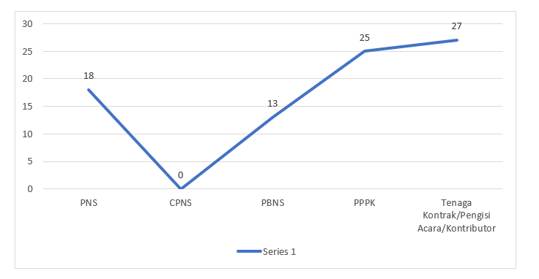
Sumber : Laporan Bulanan Pegawai Januari 2024
Berdasarkan tabel di atas dapat diketahui bahwa status pegawai LPP RRI Jember adalah PNS 18 orang, calon PNS tidak ada, PBNS 13 orang, PPPK 25 orang, tenaga kontrak/pelaksana/penyumbang 27 orang dengan total status pegawai LPP RRI Jember sebanyak 83 orang pegawai.
Unit kerja adalah bagian penting dari sebuah organisasi yang memiliki peran dalam mencapai tujuan organisasi. Bentuk unit kerja dapat bervariasi tergantung pada struktur organisasi dan kebutuhan organisasi.
Tabel 1.1 Unit Kerja
Sumber : Laporan Bulanan Pegawai Januari 2024
Dapat dilihat bahwa data unit kerja karyawan LPP RRI Jember yaitu sub bagian tata usaha sebanyak 38 orang, bagian siaran sebanyak 19 orang, bagian pemberitaan sebanyak 11 orang, bagian teknologi dan media baru sebanyak 12 orang, bagian layanan dan pengembangan usaha sebanyak 3 orang dengan total unit kerja LPP RRI Jember sebanyak 83 orang karyawan.
Sebuah fenomena penelitian mengenai gaya kepemimpinan yang menginspirasi dan memotivasi karyawan untuk mencapai potensi penuh mereka. Pemimpin transformasional memiliki visi yang jelas, mampu mengkomunikasikan visinya dengan baik, dan mendorong karyawan untuk berpikir kreatif dan inovatif. Hasil penelitian menunjukkan bahwa gaya kepemimpinan transformasional berpengaruh positif terhadap kinerja karyawan. Budaya organisasi merujuk pada nilai-nilai, kepercayaan, dan peraturan yang dianut oleh anggota organisasi. Budaya organisasi tersebut, antara lain yang mendukung sikap terbuka, kerja sama, dan komitmen, terbukti dapat meningkatkan kinerja karyawan. Motivasi kerja merupakan dorongan dan semangat karyawan untuk bekerja keras dan mencapai tujuan. Berbagai faktor misalnya kebutuhan fisik, keselamatan, sosial, pengakuan, dan aktualisasi diri meningkatkan motivasi kerja dan meningkatkan kinerja karyawan.
Menurut penelitian terdahulu yang dilakukan oleh (Yani, 2022) yaitu hasil penelitian gaya kepemimpinan transformasional dan budaya organisasi berpengaruh positif terhadap kinerja karyawan. Budaya organisasi memiliki pengaruh lebih besar terhadap kinerja karyawan. Hasil penelitian (Rahayu, 2021) dari hasil penelitian mengenai gaya kepemimpinan transformasional dan budaya organisasi berpengaruh positif terhadap kinerja karyawan. Sedangkan motivasi kerja sebagai mediasi pengaruh gaya kepemimpinan transformasional dan budaya organisasi terhadap kinerja karyawan. Sedangkan hasil penelitian (Setyowati, 2020) gaya kepemimpinan transformasional, budaya organisasi, dan motivasi kerja berpengaruh positif terhadap kinerja karyawan. Budaya organisasi berpengaruh terkecil terhadap kinerja karyawan.

LITERATURE REVIEW
Manajemen Sumber Daya Manusia
MSDM, adalah Ilmu atau metode untuk mengatur kaitan dan peran sumber daya (tenaga kerja) yang dimiliki seseorang agar lebih efisien dan efektif dan dapat digunakan semaksimal mungkin agar tercapainya tujuan perusahaan, karyawan dan masyarakat secara maksimal (Irmayani, 2021).
Gaya Kepemimpinan Transformasional
Karakteristik kepemimpinan yang positif dan karismatik, seperti integritas, dapat dipercaya, dan moralitas. Motivasi inspirasional adalah kemampuan pemimpin untuk memotivasi dan memengaruhi karyawan melalui komunikasi yang efektif dan visi yang jelas (I Dewa Gede Agung Putra Widyatmika, 2020).
Budaya Organisasi
Menurut Robbins dan Judge (2016), Budaya Organisasi adalah sebuah sistem berbagi makna yang dijalankan oleh seluruh anggota yang berbeda antara satu organisasi dengan organisasi lainnya. Selanjutnya Hendra (2020) menyatakan bahwa Budaya Organisasi adalah norma-norma dan nilai-nilai yang mengatur perilaku anggota organisasi. Sementara Asnora (2020) Budaya Organisasi adalah seperangkat nilai, keyakinan, dan sikap utama yang diberlakukan di antara para anggota organisasi.
Motivasi Kerja
Menurut Marwanti (2017) motivasi kerja sebagai "kekuatan yang mendorong seseorang untuk melakukan suatu pekerjaan dengan penuh semangat dan antusias." Sementara itu Hafidzi et al. (2019) motivasi kerja sebagai "seperangkat kekuatan baik yang berasal dari dalam diri maupun dari luar diri seseorang yang mendorong untuk memulai berperilaku kerja sesuai dengan format, arah, intensitas, dan jangka waktu tertentu."

METHODS
Identifikasi Penelitian
- Variabel Independen (Bebas)
Variabel bebas berperan sebagai faktor yang memicu perubahan atau kemunculan variabel terikat (depeneden), sebagaimana dijelaskan oleh (Sugiyono, 2019). Variabel Independen (Bebas): Gaya Kepemimpinan Transformasional (X₁), Budaya Organisasi (X₂) dan Motivasi Kerja (X₃).
- Variabel Dependen (Terikat)
Menurut (Sugiyono, 2019) variabel terikat berperan sebagai konsekuensi dari variabel bebas menunjukkan bahwa variabel terikat dipengaruhi oleh variabel bebas. Variabel dependen/terkait dalam penelitian ini meliputi : Kinerja Karyawan (Y).

Definisi Operasional Variabel
Definisi operasional variabel penelitian adalah suatu objek yang melekat pada subjek berupa data yang dikumpulkan dan menjelaskan keadaan atau nilai dari setiap subjek penelitian (Tritjahjo, 2019).
Desain Penelitian
Desain penelitian dalam penelitian ini adalah metode penelitian kuantitatif, yaitu penelitian yang menggunakan angka-angka dalam pengolahan data dan menganalisis dengan menggunakan statistik (Sugiyono, 2019).
Jenis dan Sumber Data
Data Kuantitatif
Menurut (Sugiyono, 2019) penelitian kuantitatif adalah metode penelitian yang berlandaskan pada falsafah positifisme, sebagai sebuah metode ilmiah atau saintifik karena memenuhi langkah-langkah ilmiah secara konkrit atau empiris, objektif, dapat diukur, rasional, dan sistematis.
Sumber Data
- Data Primer
Data primer yang tedapat dalam penelitian ini berupa kuesioner dan narasumber yang telah diperoleh dari responden, yaitu orang yang menanggapi dan menjawab pernyataan yang telah disebarkan oleh peneliti (Sugiyono, 2019).
- Data Sekunder
Menurut (Sugiyono, 2019) data sekunder adalah data yang diperoleh peneliti atau pengumpul data secara tidak langsung. Dapat dikatakan tidak langsung dikarenakan data diperoleh melalui perantara, bisa melalui orang lain, dan dokumen.
Populasi dan Sampel
Populasi
Populasi adalah keseluruhan atau sekelompok objek dengan karakteristik yang sama, sedangkan populasi arti luas adalah suatu wilayah umum yang terdiri atas subjek (objek) yang mempunyai kuantitas dan karakteristik tertentu yang ditetapkan oleh peneliti untuk dipelajari dan kemudian ditarik kesimpulannya (Sugiyono, 2019).

Sampel
Menurut (Fitriani, 2018) sampel adalah bagian dari jumlah dan karakteristik yang dimiliki oleh populasi tersebut sampel yang diambil dari populasi tersebut harus betul-betul representatif atau mewakili populasi yang diteliti.
Teknik Pengambilan Sampel
Teknik pengambilan sampel menggunakan teknik Sampling Jenuh, dimana semua populasi dalam penelitian ini dijadikan sampel (Sugiyono, 2019). Dalam penelitian ini, peneliti menggunakan metode Nonprobability Sampling dengan teknik sampling jenuh. Artinya sampel pada penelitian ini dengan jumlah 83 karyawan LPP RRI Jember.
Teknik Pengukuran Data
Skala Likert adalah salah satu jenis skala ordinal yang paling umum digunakan dalam penelitian kuantitatif. Skala Likert dapat digunakan untuk menghitung pernyataan atau pendapat responden tentang suatu topik atau pernyataan (Aditya Wardhana, November 2023).
Teknik Analisis Data
Uji Statistik Deskriptif
Menurut (Sugiyono, 2019) metode analisa statistik dekriptif adalah metode statistik yang berfungsi untuk menganalisa data dengan cara mendeskripsikan atau menguraikan data yang telah dikumpulkan secara apa adanya tanpa bermaksud membuat kesimpulan yang berlaku untuk umum atau generalisasi.

RESULTS
Uji Instrumen Data
Uji Validitas
Uji validitas dimaksudkan untuk mengukur sah atau valid tidaknya suatu kuesioner. Sebuah kuisioner dinyatakan valid jika pertanyaan pada kuisioner sanggup untuk menjawab sesuatu yang tidak valid (Sutomo et al., 2021).

Tabel 1. 2 Uji Validitas
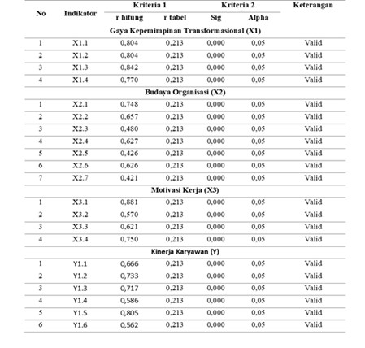
Sumber : Data Diolah 2024
Berdasarkan tabel diatas menunjukkan bahwa masing-masing dari indikator terhadap total skor dari setiap variabel menunjukkan hasil yang valid, karena r hitung > r tabel (0,213) dan nilai signifikasi 0 < 0,005 dapat disimpulkan bahwa dari semua item pernyataan dinyatakan valid.
Uji Realibilitas
Uji Realibilitas adalah Uji reliabilitas adalah indikator yang menyatakan sejauh mana suatu alat pengukur dapat dipercaya atau diandalkan (Miftahul Janna, 2021). Dapat dikatakan reliabel jika nilai Cronbach Alpha > 0,060.Berikut ini adalah hasil pengujian reliabilitas:
Tabel 1.3 Uji Realibilitas
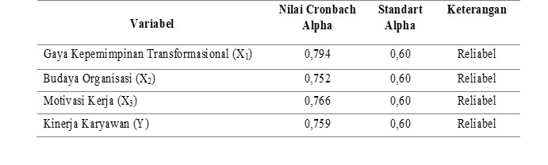
Sumber : Data Diolah 2024
Berdasarkan tabel diatas menunjukkan bahwa hasil uji realiabilitas terhadap seluruh variabel dengan nilai Cronbach Alpha yaitu 0,794, 0,752, 0,766, 0,759 > 0,60 dapat di simpulkan bahwa dari semua item pernyataan dinyatakan reliabel.
Uji Regresi Linear Berganda
Menurut (Ghozali, 2021) anaisis regresi moderasi bertujuan untuk mengetahui variabel moderasi akan memperkuat hubungan antara variabel independen dengan variabel dependen.
Tabel 1.4 Uji Regresi Linear Berganda
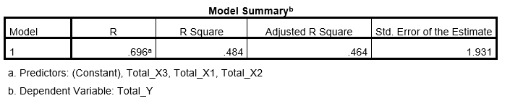
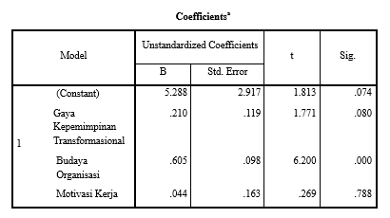
Sumber : Data Diolah 2024
Nilai Y memiliki kriteria constant dengan koefisiensi -3.261, nilai koefisiensi yang dimiliki gaya kepemimpinan transformasional (X₁) yaitu sebesar 0,210, budaya organisasi (X₂) yaitu sebesar 0,605, Motivasi Kerja (X₃) yaitu sebesar 0,44. Dapat diketahui persamaan umum regresi linear berganda yaitu :

Y = α + β1 X1 + β2 X2 + β3 X3 + e

Y = 5,288 + 0,210 + 0,605 + 0,44

Berikut ini adalah penjelasan mengenai hasil persamaan analisis linear regresi berganda adalah :
- Nilai konstanta sebesar 5,288 yang berarti jika budaya organisasi dan motivasi kerja nilainya 0 maka besar nilai kinerja karyawan akan sama dengan konstanta yaitu 5,288.
- β1 X1 (nilai koefisiensi regresi gaya kepemimpinan transformasional), sebesar 0,210 menunjukkan bahwa variabel gaya kepemimpinan transformasional berpengaruh positif terhadap kinerja karyawan (Y). Artinya bahwa setiap kenaikan 1 variabel gaya kepemimpinan transformasional akan mempengaruhi kinerja karyawan sebesar 0,210.
- β2 X2 (nilai budaya organisasi), sebesar 0,605 menunjukkan bahwa variabel budaya organisasi berpengaruh positif terhadap kinerja karyawan (Y). Artinya bahwa setiap kenaikan 1 variabel budaya organisasi akan mempengaruhi kinerja karyawan sebesar 0,605.
- β3 X3 (nilai motivasi kerja), sebesar 0,44 menunjukkan bahwa variabel motivasi kerja berpengaruh positif terhadap kinerja karyawan (Y). Artinya bahwa setiap kenaikan 1 variabel motivasi kerja akan mempengaruhi kinerja karyawan sebesar 0,44.
Uji Instrumen Data
Uji Normalitas
Uji normalitas bermaksud untuk menguji apakah variabel dependen dan independen dalam model regresi keduanya berdistribusi normal atau tidak. Model regresi yang baik adalah memiliki distribusi data normal atau mendekati normal, yaitu penyebaran data statistik pada sumbu diagonal dari grafik distribusi normal. Untuk diketahui data tersebut normal atau tidak dapat dideteksi dengan melihat normal probability plot (Suryadi et al., 2014).

Tabel 1.5 Uji Normalitas
Sumber : Data Diolah 2024
Berdasarkan gambar di atas menunjukkan bahwa normal probability plot yang terdapat pada gambar menunjukkan bahwa titik-titik menyebar disekitar garis diagonal dan mengikuti arah garis histogramnya, hal ini menunjukkan bahwa residual terdistribusi secara normal.

CONCLUSION AND SUGGESTION
Berdasarkan hasil penelitian dan pengolahan data yang dilakukan oleh penulis pada LPP RRI Jember sebagai berikut:
- Gaya kepemimpinan transformasional pengaruh positif dan signifikasi terhadap kinerja karyawan LPP RRI Jember. Hasil uji t menunjukkan nilai signifikansi sebesar 0,080 > 0,05 artinya tidak terdapat pengaruh gaya kepemimpinan transformasional terhadap kinerja karyawan. Hal ini juga dapat dilihat t _{hitung} < t _{tabel} sebesar 1,771 < 1,663 maka berdasarkan hasil dari uji nilai signifikan dan nilai t _{hitung} yang dapat disimpulkan bahwa tidak terdapat pengaruh dari variabel gaya kepemimpinan transformasional terhadap kinerja karyawan.
- Budaya organisasi berpengaruh positif dan signifikasi terhadap kinerja karyawan LPP RRI Jember. Hasil uji t menunjukkan nilai signifikansi sebesar 0,000 < 0,05 artinya terdapat pengaruh budaya organisasi terhadap kinerja karyawan. Hal ini juga dapat dilihat t _{hitung} < t _{tabel} sebesar 6,200 < 1,633 maka berdasarkan hasil dari uji nilai signifikan dan nilai t _{hitung} yang dapat disimpulkan bahwa terdapat pengaruh dari variabel budaya organisasi terhadap kinerja karyawan.
- Motivasi Kerja berpengaruh positif dan signifikasi terhadap kinerja karyawan LPP RRI Jember. Hasil uji t mennunjukkan bahwa nilai signifikansi sebesar 0,269 < 0,05 artinya tidak terdapat pengaruh motivasi kerja terhadap kinerja karyawan. Hal ini juga dapat dilihat t _{hitung} < t _{tabel} sebesar 0,269 < 1,633 maka berdasarkan hasil dari uji nilai signifikan dan nilai t _{hitung} yang dapat disimpulkan bahwa tidak terdapat pengaruh dari variabel motivasi kerja terhadap kinerja karyawan.

BIBLIOGRAPHY

Aditya Wardhana, S. M. (November 2023). METODOLOGI PENELITIAN AKUNTANSI DAN MANAJEMEN. Kota Bandung - Jawa Barat.
Afandi, Y. (2018). Gereja Dan Pengaruh Teknologi Informasi1. URNAL FIDEI Available Onlineat.
Busro. (2018). Aspek Hukum Persetujuan Tindakan Medis (Inform Consent) Dalam Pelayanan Kesehatan. Law, Development and Justice Review 1.1 (2018): 1-18.
Dessler. (2020). Potensi masalah dalam mengukur sensitivitas iklim dari catatan sejarah. Jurnal Iklim 33.6 (2020): 2237-2248.
Djajali. (2020). Teknologi penanganan pasca panen buah-buahan tropis: Sebuah tinjauan. jurnal Internasional 8.7 (2020): 3951-3957.
I Dewa Gede Agung Putra Widyatmika, I. G. (2020). PENGARUH KEPEMIMPINAN TRANSFORMASIONAL TERHADAP. E-Jurnal Manajemen, Vol. 9, No. 10, 2020 : 3486-3505 ISSN : 2302-8912.
Irmayani, N. W. (2021). DAMPAK PANDEMIC COVID 19 TERHADAP REAKSI. E-Jurnal Ekonomi dan Bisnis Universitas Udayana 9.12 (2020):1227-1240.
Marwansyah. (2019). ANALISIS HASIL INVESTASI, PENDAPATAN PREMI,. Jurnal Akuntansi, Ekonomi dan Manajemen Bisnis.
Rahayu, T. (2021). Pengaruh Gaya Kepemimpinan Transformasional, Motivasi Kerja, dan Budaya Organisasi terhadap Kinerja Karyawan dengan Motivasi Kerja sebagai Variabel Intervening. Jurnal Psikologi, 28(2), 173-184.
Robbins, L. G. (2016). Hakim yang Adil." (2016). Hakim yang Adil." (2016).
Setyowati, A. (2020). Analisis Pengaruh Gaya Kepemimpinan Transformasional, Budaya Organisasi, dan Motivasi Kerja terhadap Kinerja Karyawan. Jurnal Ekonomi dan Bisnis, 22(1), 51-62.
Sugiyono. (2019). Jurnal Akuntabilitas Manajemen Pendidikan.
Sugiyono. (2021). Metode Penelitian Komunikasi Kuantitatif, kualitatif, dan cara mudah menulis artikel pada jurnal internasional).
Sugiyono, L. (2020). Analisis situasi pembangunan manusia di Jawa Tengah. Indonesian Journal of Applied Statistics ISSN 2621–086X.
Tritjahjo, D. (2019). Ragam dan Prosedur Penelitian Tindakan.
Winardi. (2018). Pengaruh Brain Gym terhadap Konsentrasi Belajar Siswa Kelas XI IPA dalam. A Journal of Language, Literature, Culture, and Education.
Yani, A. (2022). Pengaruh Gaya Kepemimpinan Transformasional dan Budaya Organisasi terhadap Kinerja Karyawan pada PT XYZ. Jurnal Manajemen dan Bisnis, 24(1), 1-14.
Yusuf, F. A. (2020). The Effect of Organizational Culture on Lecturers’ Organizational. International Journal of Higher Education.

